Nama : Hanif Nouval Setyananda

NIM : A11.2020.12893

Kelas : A11_4323

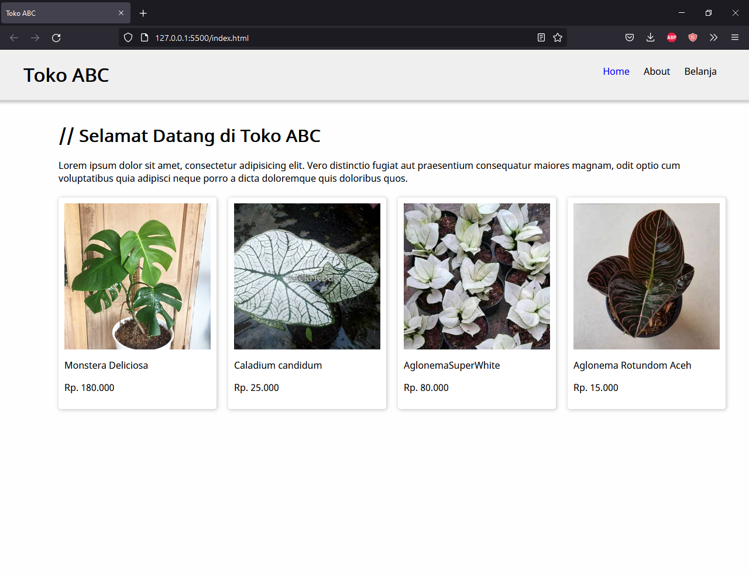

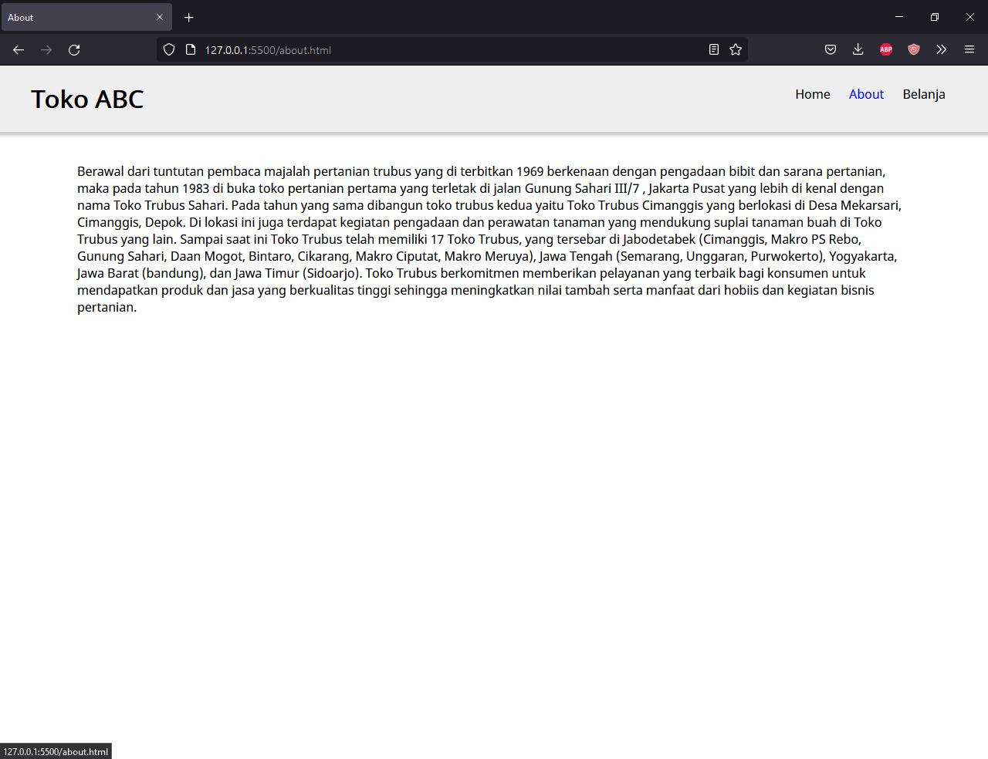

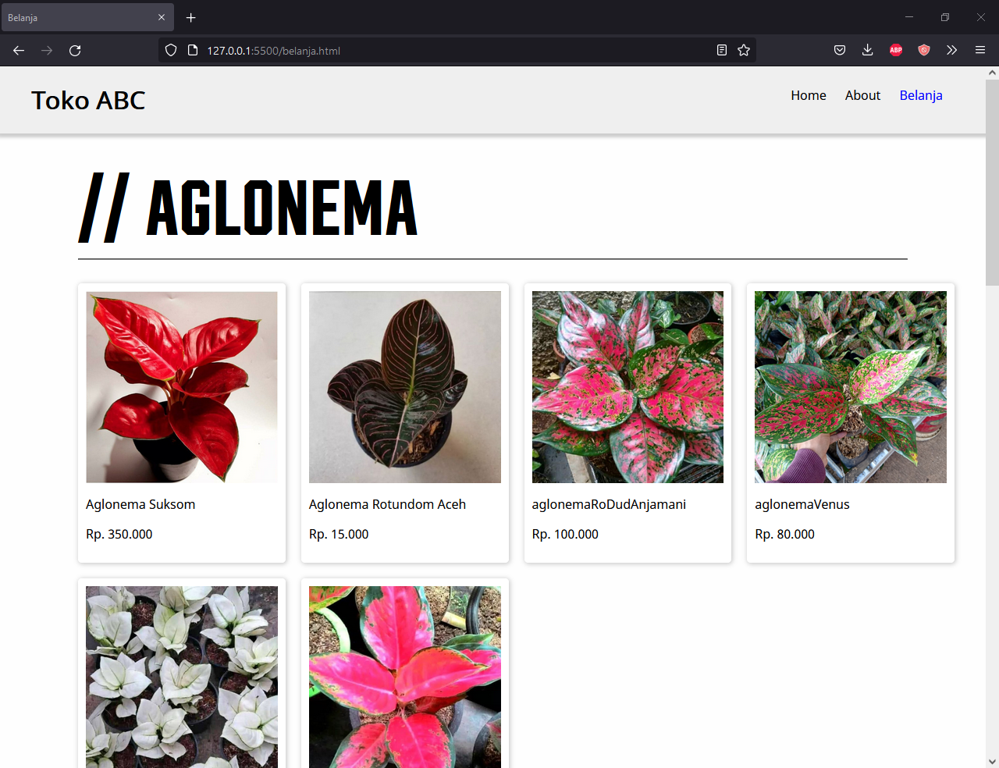

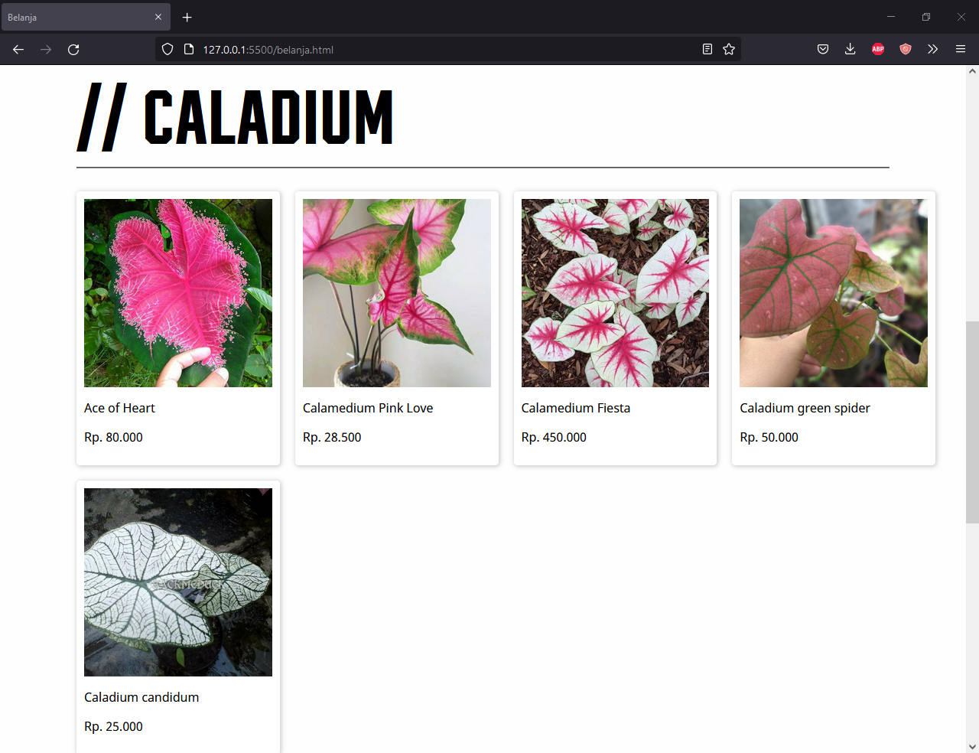

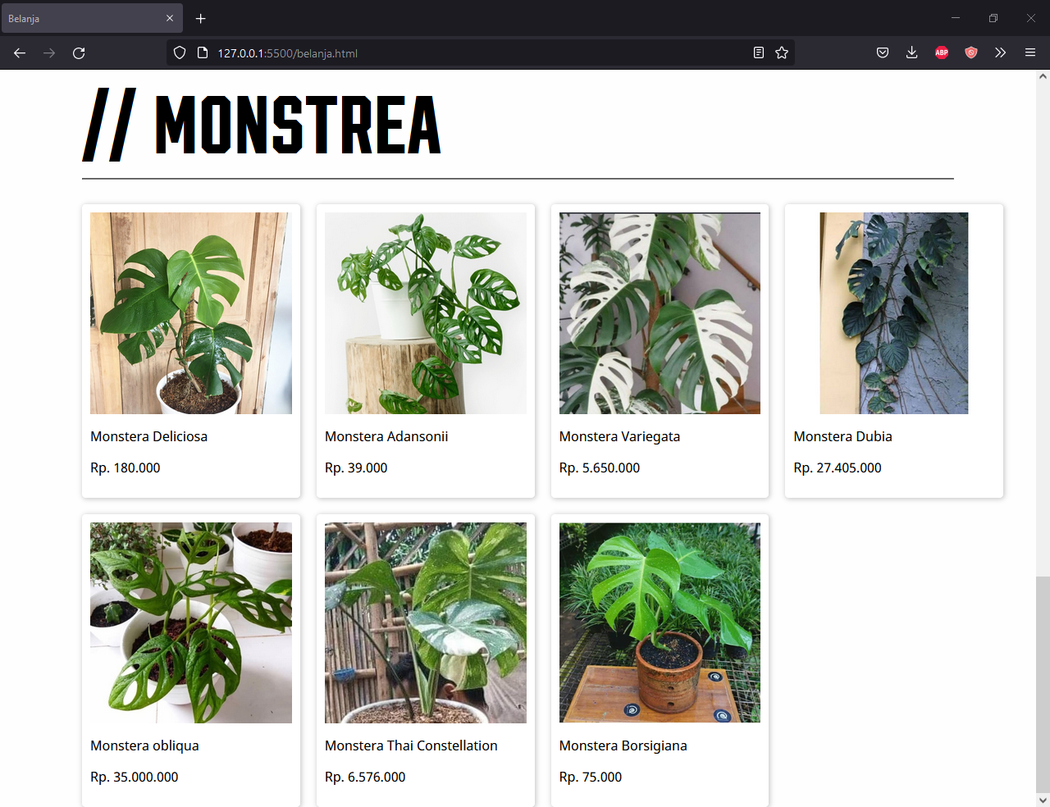

Index.html

<!DOCTYPE html>

<html lang="en">

<head>

    <meta charset="UTF-8">

    <meta http-equiv="X-UA-Compatible" content="IE=edge">

    <meta name="viewport" content="width=device-width, initial-scale=1.0">

    <link rel="stylesheet" href="assets/main.css">

    <title>Toko ABC</title>

</head>

<body>

    <div class="navbar">

        <h1>Toko ABC</h1>

        <ul class="list">

            <li class="item "><a class="active" href="index.html">Home</a></li>

            <li class="item"><a href="about.html">About</a></li>

            <li class="item"><a href="belanja.html">Belanja</a></li>

        </ul>

    </div>

    <div class="container">

        <div class="title">// Selamat Datang di Toko ABC</div>

        <div class="deskripsi">

            Lorem ipsum dolor sit amet, consectetur adipisicing elit. Vero distinctio fugiat aut praesentium consequatur maiores magnam, odit optio cum voluptatibus quia adipisci neque porro a dicta doloremque quis doloribus quos.

        </div>

        <br>

        <div class="row">

            <div class="card">

                <img src="https://cf.shopee.co.id/file/33e74e580d1ea1b304fd6e3dcde7bd1e" class="foto">

                <p class="card-text">Monstera Deliciosa</p>

                <p class="card-price">Rp. 180.000</p>

            </div>

                        <div class="card">

                <img src="https://cf.shopee.co.id/file/8e4382ff63ea969d35ab641717ecd9f7" class="foto">

                <p class="card-text">Caladium candidum</p>

                <p class="card-price">Rp. 25.000</p>

            </div>

                        <div class="card">

                <img src="https://cf.shopee.co.id/file/dbe57cf92ee5c40b35ef5d84aeffb478" class="foto">

                <p class="card-text">AglonemaSuperWhite</p>

                <p class="card-price">Rp. 80.000</p>

            </div>

                  <div class="card">

                <img src="assets/foto/rotundom.jpeg" class="foto">

                <p class="card-text">Aglonema Rotundom Aceh</p>

                <p class="card-price">Rp. 15.000</p>

            </div>

        </div>

    </div>

</body>

</html>

About.html

<!DOCTYPE html>

<html lang="en">

<head>

    <meta charset="UTF-8">

    <meta http-equiv="X-UA-Compatible" content="IE=edge">

    <meta name="viewport" content="width=device-width, initial-scale=1.0">

    <link rel="stylesheet" href="assets/main.css">

    <title>About</title>

</head>

<body>

        <div class="navbar">

        <h1>Toko ABC</h1>

        <ul class="list">

            <li class="item "><a href="index.html">Home</a></li>

            <li class="item"><a class="active"  href="about.html">About</a></li>

            <li class="item"><a href="belanja.html">Belanja</a></li>

        </ul>

    </div>

    <div class="container">

        <p class="isi">

            Berawal dari tuntutan pembaca majalah pertanian trubus yang di terbitkan 1969 berkenaan dengan pengadaan bibit dan sarana pertanian, maka pada tahun 1983 di buka toko pertanian pertama yang terletak di jalan Gunung Sahari III/7 , Jakarta Pusat yang lebih di kenal dengan nama Toko Trubus Sahari.

            Pada tahun yang sama dibangun toko trubus kedua yaitu Toko Trubus Cimanggis yang berlokasi di Desa Mekarsari, Cimanggis, Depok. Di lokasi ini juga terdapat kegiatan pengadaan dan perawatan tanaman yang mendukung suplai tanaman buah di Toko Trubus yang lain.

            Sampai saat ini Toko Trubus telah memiliki 17 Toko Trubus, yang tersebar di Jabodetabek (Cimanggis, Makro PS Rebo, Gunung Sahari, Daan Mogot, Bintaro, Cikarang, Makro Ciputat, Makro Meruya), Jawa Tengah (Semarang, Unggaran, Purwokerto), Yogyakarta, Jawa Barat (bandung), dan Jawa Timur (Sidoarjo).

            Toko Trubus berkomitmen memberikan pelayanan yang terbaik bagi konsumen untuk mendapatkan produk dan jasa yang berkualitas tinggi sehingga meningkatkan nilai tambah serta manfaat dari hobiis dan kegiatan bisnis pertanian.

        </p>

    </div>

</body>

</html>

Belanja.html

<!DOCTYPE html>

<html lang="en">

<head>

    <meta charset="UTF-8">

    <meta http-equiv="X-UA-Compatible" content="IE=edge">

    <meta name="viewport" content="width=device-width, initial-scale=1.0">

    <link rel="stylesheet" href="assets/main.css">

    <title>Belanja</title>

</head>

<body>

        <div class="navbar">

        <h1>Toko ABC</h1>

        <ul class="list">

            <li class="item "><a href="index.html">Home</a></li>

            <li class="item"><a href="about.html">About</a></li>

            <li class="item"><a  class="active"  href="belanja.html">Belanja</a></li>

        </ul>

    </div>

    <div class="container">

        <div class="kategori">

            // Aglonema

        </div>

 <hr>

<br>

        <div class="row">

            <div class="card">

                <img src="assets/foto/suksom.jpg" class="foto">

                <p class="card-text">Aglonema Suksom</p>

                <p class="card-price">Rp. 350.000</p>

            </div>

            <div class="card">

                <img src="assets/foto/rotundom.jpeg" class="foto">

                <p class="card-text">Aglonema Rotundom Aceh</p>

                <p class="card-price">Rp. 15.000</p>

            </div>

            <div class="card">

                <img src="https://cf.shopee.co.id/file/656208b79bd900ed2aa8eda210cda99c" class="foto">

                <p class="card-text">aglonemaRoDudAnjamani</p>

                <p class="card-price">Rp. 100.000</p>

            </div>

            <div class="card">

                <img src="https://cf.shopee.co.id/file/4022f633171f4596b7d14137a1a8a0c0" class="foto">

                <p class="card-text">aglonemaVenus</p>

                <p class="card-price">Rp. 80.000</p>

            </div>

            <div class="card">

                <img src="https://cf.shopee.co.id/file/dbe57cf92ee5c40b35ef5d84aeffb478" class="foto">

                <p class="card-text">AglonemaSuperWhite</p>

                <p class="card-price">Rp. 80.000</p>

            </div>

            <div class="card">

                <img src="https://cf.shopee.co.id/file/a373013a611f22242ae418e83b203d4a" class="foto">

                <p class="card-text">aglonemaRedChocin</p>

                <p class="card-price">Rp. 75.000</p>

            </div>

        </div>

        <div class="kategori">

            // Caladium

        </div>

         <hr>

<br>

        <div class="row">

            <div class="card">

                <img src="https://cf.shopee.co.id/file/8aa34161747349dd78e7be57ee3b5909" class="foto">

                <p class="card-text">Ace of Heart</p>

                <p class="card-price">Rp. 80.000</p>

            </div>

            <div class="card">

                <img src="https://cf.shopee.co.id/file/e2284a54df673e45fc8509875d2d3da1" class="foto">

                <p class="card-text">Calamedium Pink Love</p>

                <p class="card-price">Rp. 28.500</p>

            </div>

            <div class="card">

                <img src="https://cf.shopee.co.id/file/bd647ea70983badc60397d5d05ed5add" class="foto">

                <p class="card-text">Calamedium Fiesta</p>

                <p class="card-price">Rp. 450.000</p>

            </div>

            <div class="card">

                <img src="https://cf.shopee.co.id/file/9390e8140847b2727802980995721039" class="foto">

                <p class="card-text">Caladium green spider</p>

                <p class="card-price">Rp. 50.000</p>

            </div>

            <div class="card">

                <img src="https://cf.shopee.co.id/file/8e4382ff63ea969d35ab641717ecd9f7" class="foto">

                <p class="card-text">Caladium candidum</p>

                <p class="card-price">Rp. 25.000</p>

            </div>

        </div>

        <div class="kategori">

            // Monstrea

        </div>

         <hr>

<br>

        <div class="row">

            <div class="card">

                <img src="https://cf.shopee.co.id/file/33e74e580d1ea1b304fd6e3dcde7bd1e" class="foto">

                <p class="card-text">Monstera Deliciosa</p>

                <p class="card-price">Rp. 180.000</p>

            </div>

            <div class="card">

                <img src="https://images.tokopedia.net/img/cache/500-square/VqbcmM/2021/7/17/2a2bd55b-d7ef-415c-9b08-922ac9a1c701.jpg" class="foto">

                <p class="card-text">Monstera Adansonii</p>

                <p class="card-price">Rp. 39.000</p>

            </div>

            <div class="card">

                <img src="https://cf.shopee.co.id/file/e2ec4577e6343b57b2bbb6e3efe6d81a" class="foto">

                <p class="card-text">Monstera Variegata</p>

                <p class="card-price">Rp. 5.650.000</p>

            </div>

            <div class="card">

                <img src="https://cf.shopee.co.id/file/80e7a6ef281a9db48ce66a867c09778a" class="foto">

                <p class="card-text">Monstera Dubia</p>

                <p class="card-price">Rp. 27.405.000</p>

            </div>

            <div class="card">

                <img src="https://cf.shopee.co.id/file/b0b4395d9ce992177543734aed977a98" class="foto">

                <p class="card-text">Monstera obliqua</p>

                <p class="card-price">Rp. 35.000.000</p>

            </div>

            <div class="card">

                <img src="https://images.tokopedia.net/img/cache/500-square/product-1/2020/3/29/98846083/98846083_e44039e0-a2f4-4fb8-9a8d-a22e5a40b18a_678_678.jpg" class="foto">

                <p class="card-text"> Monstera Thai Constellation</p>

                <p class="card-price">Rp. 6.576.000</p>

            </div>

            <div class="card">

                <img src="https://cf.shopee.co.id/file/1d13654f5fbf22fd2c1fd8a95bf92c0b" class="foto">

                <p class="card-text">Monstera Borsigiana </p>

                <p class="card-price">Rp. 75.000</p>

            </div>

        </div>

    </div>

</body>

</html>

Main.css

*@font-face* {

    font-family: notoSans;

    src: url(../font/NotoSans.ttf);

}

*@font-face* {

    font-family: pinkSans;

    src: url(../font/PinkSans.ttf);

}

body{

    font-family: notoSans;

    margin: 0;

    background-color: #fefefe;

    padding: 0;

}

.row{

    display: grid;

    grid-template-columns: repeat(4,25%);

    column-gap: 20px;

    row-gap: 20px;

    justify-items: center;

    align-items: center;

}

.kategori{

    font-family: pinkSans;

    font-size: 100px;

    text-transform: uppercase;

    margin-top: 20px;

    margin-bottom: 10px;

}

.container{

    margin-left: 100px;

    margin-right: 100px;

    display: block;

}

.card{

    background-color: #ffffff;

    padding: 10px;

    border-radius: 5px;

    box-shadow: 1px 1px 5px 1px #ccc;

}

.card .foto{

    margin: auto;

    display: block;

    width: 100%;

    height: auto;

}

*@media* screen and (max-width: 1000px) {

    .kategori{

        font-size: 100px;

    }

    .row{

        display: block;

    }

}

.navbar{

    background-color:#efefef;

    padding: 0px 40px ;

    display:flex;

    justify-content: space-between;

    margin-bottom: 40px;

    box-shadow: 1px 1px 3px 4px #ccc;

}

.list li{

    display: inline-block;

    vertical-align:middle;

    margin-top: 10px;

    align-items: center;

    margin-right: 10px;

}

.list li a{

    padding: 5px;

    border-radius: 5px;

    color: black;

    text-decoration: none;

}

.list .item .active {

    padding: 5px;

    border-radius: 5px;

    color: blue;

    text-decoration: none;

}

.container .title{

    font-size: 30px;

    margin-bottom: 20px;

    font-weight: bold;

}